Plan de experimentos: avance de la sesión 2
Grupo 3: alineamiento de lecturas genómicas.
Para cada componente se fija una hipótesis explícita, derivada del análisis teórico (analisis_teorico_c1_c3.md), junto con el experimento que la pone a prueba y el criterio con que se acepta o se rechaza. Los experimentos de C1 a C3 ya están implementados y ejecutados; los resultados preliminares están en la sección 3.

1. Protocolo común
Lo implementa el harness experimentos/bench.py.
Regla (enunciado §4.3) | Cómo se cumple
time.perf_counter(), ≥ 5 repeticiones, mediana y dispersión | medir() repite 5 veces; resumen() reporta mediana, Q1, Q3, mínimo y máximo. Las gráficas muestran la mediana con una barra Q1–Q3
Generación de datos fuera del tiempo medido | medir(funcion, preparar): preparar() arma los datos antes de arrancar el cronómetro
Log-log y pendiente estimada | pendiente_loglog(): ajuste por mínimos cuadrados de log T = p·log n + b
Para n log n, graficar T(n)/(n log n) | Gráficas  razon  , con el eje Y desde 0 para no exagerar la variación
≥ 5 tamaños en progresión geométrica | n se duplica: entre 6 y 11 tamaños por experimento
Datos con semilla fija | datos/generar.py  : random.Random(semilla)

Control de ruido:
- El recolector de basura se apaga durante cada medición.
- Los experimentos se corren uno a la vez, nunca en paralelo, para que no compitan por la CPU.
- Cada script guarda su CSV en experimentos/resultados/ y sus PNG en experimentos/graficas/.
Cómo leer la pendiente de n log n. En log-log, n log n no es una recta. Su pendiente local es 1 + 1/ln n. Si se ajusta una recta a c·n·log₂ n sobre el mismo rango que medimos (n = 10³ … 5,12·10⁵), la pendiente esperada es ≈ 1,10, no 1. Esa es la referencia contra la que se compara C1.
Reproducir (desde la raíz del repo):
python -m experimentos.exp_c1_mergesort
python -m experimentos.exp_c2_arreglo_dinamico
python -m experimentos.exp_c3_smith_waterman

2. Hipótesis por componente

H1: C1 merge sort
- Hipótesis: T(n) = Θ(n log n). El número de comparaciones C(n) cumple log₂ n! ≤ C(n) ≤ n log₂ n − n + 1. En entradas aleatorias, C(n) ≈ n log₂ n − 1,25n.
- Datos: n k-mers (k = 15) codificados en 2 bits, extraídos de un genoma de semilla 42. n = 1000·2ⁱ para i = 0…9, es decir de 10³ a 5,12·10⁵ (10 tamaños).
- Mediciones: tiempo (mediana y Q1–Q3), comparaciones contadas, T/(n log₂ n), C/(n log₂ n).
- Criterio de aceptación:
  - la pendiente log-log está en [1,05; 1,20];
  - T/(n log₂ n) varía menos de ±20 % alrededor de su media;
  - las comparaciones quedan dentro de las dos cotas en todos los tamaños.
- Para la entrega final:
  - llegar a n = 10⁶;
  - medir el mejor caso (entrada ordenada, C = (n/2) log₂ n) y el peor (entrada intercalada, C = n log₂ n − n + 1);
  - medir memoria con tracemalloc.

H2: C2 arreglo dinámico
- Hipótesis:
  - el costo real de n appends (escrituras + copias) es < 3n, y el saldo de créditos nunca es negativo;
  - el tiempo total es Θ(n): pendiente log-log ≈ 1 y tiempo por append aproximadamente constante;
  - la razón costo/n oscila entre ≈ 2 (justo antes de duplicar) y ≈ 3 (justo después, n = 2ʲ + 1).
- Datos: n = 1000·2ⁱ para i = 0…10, es decir de 10³ a 1,024·10⁶ (11 tamaños). Además, n = 2ʲ + 1 para observar el peor caso de la razón.
- Mediciones: tiempo, costo acumulado, costo/n, saldo_minimo. También el costo acumulado operación por operación para i ≤ 300 (gráfica en “dientes de sierra” contra la recta 3i).
- Criterio de aceptación:
  - la pendiente está en [0,95; 1,05];
  - costo/n < 3 en todos los tamaños;
  - saldo_minimo = 0 (nunca negativo).

H3: C3 Smith-Waterman
- Hipótesis: T(m, n) = Θ(mn), independiente del contenido de las cadenas.
- Datos: cadenas de semillas 1 y 2.
  - (a) Lectura fija m = 50 y región n = 500·2ⁱ, de 500 a 32 000 (7 tamaños): es el caso real del pipeline.
  - (b) Cuadrado m = n = 64·2ⁱ, de 64 a 2048 (6 tamaños).
- Mediciones: tiempo, T/(mn) en ns por celda, celdas calculadas (deben ser exactamente m·n).
- Criterio de aceptación:
  - pendiente (a) en [0,95; 1,05];
  - pendiente (b) en [1,90; 2,10];
  - T/(mn) varía menos de ±20 % en el caso (a).
- Para la entrega final:
  - medir memoria: Θ(mn) con la tabla completa frente a Θ(n) con la versión de dos filas;
  - comparar el costo de alinear contra la región candidata con el de alinear contra el genoma completo.

H4: C4 quicksort aleatorizado (sesión 3)
- Hipótesis:
  - con claves distintas, E[comparaciones] = 2(n+1)H_n − 4n ≈ 2n ln n ≈ 1,39·n log₂ n;
  - con partición de 3 vías y muchos k-mers repetidos, el número de comparaciones baja;
  - la varianza entre repeticiones es pequeña: el pivote aleatorio evita depender del orden de la entrada.
- Datos: los mismos tamaños que H1, con dos variantes:
  - pares (kmer, posición), donde todas las claves son distintas;
  - solo kmers con k pequeño (k = 6, máximo 4096 claves distintas), con muchos duplicados.
  - Además, entrada ya ordenada: el pivote aleatorio mantiene Θ(n log n) donde un quicksort con pivote fijo sería Θ(n²).
- Mediciones: comparaciones/(n ln n) (debe tender a 2), tiempo frente a C1 sobre los mismos datos y en la misma máquina, dispersión entre semillas.
- Criterio de aceptación:
  - comparaciones/(2n ln n) en [0,85; 1,05];
  - quicksort hace más comparaciones que merge sort (con n = 5·10⁵ la fórmula exacta da ≈ 1,23·n log₂ n, que tiende a 1,39 cuando n → ∞; merge sort hace ≈ 0,93), y se discute por qué aun así puede ser más rápido o más lento en Python.

H5: C5 external merge sort sobre DiscoSimulado (sesión 3)
- Hipótesis: las E/S contadas por DiscoSimulado coinciden con las predichas: E/S = 2·(N/B)·(1 + ⌈log_(M/B − 1)(N/M)⌉).
  - El 1 corresponde a la fase de crear las corridas iniciales ordenadas de tamaño M.
  - El logaritmo cuenta las pasadas de mezcla (M/B − 1)-vías.
  - Cada pasada lee y escribe los N/B bloques una vez.
- Datos: registros (kmer uint64, posición uint32) de 12 bytes, con B = 64 registros por bloque.
  - N ∈ {10⁵; 1,78·10⁵; 3,16·10⁵; 5,62·10⁵; 10⁶}: progresión geométrica de razón ⁴√10. Con razón 2 solo entrarían 4 tamaños en el rango obligatorio [10⁵, 10⁶].
  - M = N/20 (máximo permitido) y M = N/100, para ver cómo cambia el número de pasadas.
- Mediciones: lecturas y escrituras contadas, E/S predichas, error relativo, número de pasadas, tiempo.
- Criterio de aceptación:
  - error relativo < 2 % cuando N/B y N/M son enteros;
  - las diferencias se explican por los ⌈ ⌉ del último bloque o la última corrida;
  - la salida queda ordenada (verificada contra sorted como oráculo en el test).

H6: C6 MapReduce con multiprocessing (sesión 3–4)
- Hipótesis:
  - trabajo W = Θ(R·m·(m + 2·margen)) para R lecturas, más el reduce;
  - profundidad D = Θ(⌈R/p⌉·m·(m + 2·margen)) + Θ(p) por la combinación;
  - el speedup sigue la ley de Amdahl, S(p) = 1 / (f + (1 − f)/p), donde la fracción serial f incluye construir el índice, arrancar los procesos y serializar los datos (pickle) hacia los workers.
- Datos: R ∈ {10³, 2·10³, …, 1,6·10⁴} lecturas sobre un genoma de 10⁶ bases y p ∈ {1, 2, 4, 8, 16} (la máquina de pruebas tiene 16 núcleos lógicos).
- Mediciones:
  - T₁, T_p y S(p) = T₁/T_p;
  - eficiencia S(p)/p;
  - tiempo de la parte serial medido por separado, para estimar f directamente y también por ajuste de Amdahl.
- Criterio de aceptación:
  - el S(p) medido queda dentro de ±15 % del S(p) predicho por Amdahl con el f medido;
  - el resultado paralelo es idéntico al secuencial.

Bonus: árbol wavelet (solo si C1–C6 están completos)
- Hipótesis: rank(c, i) cuesta Θ(log σ) = Θ(2) consultas de rank sobre vectores de bits, es decir O(1) respecto de n; memoria ≈ n·log₂ σ bits.

3. Resultados
Ejecución en esta máquina, Python 3.11, 5 repeticiones por punto.
Exp. | Pendiente medida | Esperada | Otras métricas | ¿Se acepta?
H1 merge sort | 1,12 | ≈ 1,10 (rango [1,05; 1,20]) | T/(n log₂ n) entre 143 y 171 ns (desviación máx. 13 % de la media, dentro de ±20 %); C/(n log₂ n) de 0,866 a 0,929, tendiendo a 1 − 1,25/log₂ n (0,934 en n = 5,12·10⁵); C ≥ log₂ n! en todos los n | Sí
H2 arreglo dinámico | 1,01 | 1 | costo/n = 2,02 en n = 1000·2ⁱ y 2,997–3,000 (siempre < 3) en n = 2ʲ + 1; saldo mínimo = 0; 230–250 ns por append (desviación máx. 4 %) | Sí
H3a SW, m = 50 | 1,02 | 1 | T/(mn) entre 133 y 143 ns por celda (desviación máx. 4 %) | Sí
H3b SW, m = n | 2,08 | 2 | T/(mn) entre 119 y 165 ns por celda (desviación máx. 22 %, ver discrepancias) | Sí
H4 quicksort | 1,14 | ≈ 1,10 | comparaciones/esperadas = 0,989–1,028 (distintas), 0,977–1,036 (entrada ordenada); con k-mers repetidos C/(n log₂ n) baja de 1,06 a 0,80 | Sí
H5 ordenamiento externo | 1,09 (tiempo) | — | E/S contadas = predichas en 10/10 configuraciones (error 0 %), 1 a 6 pasadas; pico de memoria = M | Sí
H6a MapReduce, T₁ vs R | 1,01 | 1 | 0,57 ms por lectura | Sí
H6b MapReduce, speedup | — | Amdahl ±15 % | alineamiento: S(8) = 5,27 frente a 7,64 con f medida = 0,007 (fuera del criterio); Karp-Flatt ≈ 0,07 constante para p ≤ 8 → Amdahl con f = 0,069 acierta a ±3 %; sistema completo: S(8) = 2,18 frente a 2,38 (dentro del criterio) | Parcial

El detalle de C4–C6 (tablas de E/S, speedup y la explicación de la discrepancia de C6) está en el informe (informe.md, secciones 4 y 5).
Gráficas: experimentos/graficas/. Datos: experimentos/resultados/.

Gráficas
C1, merge sort
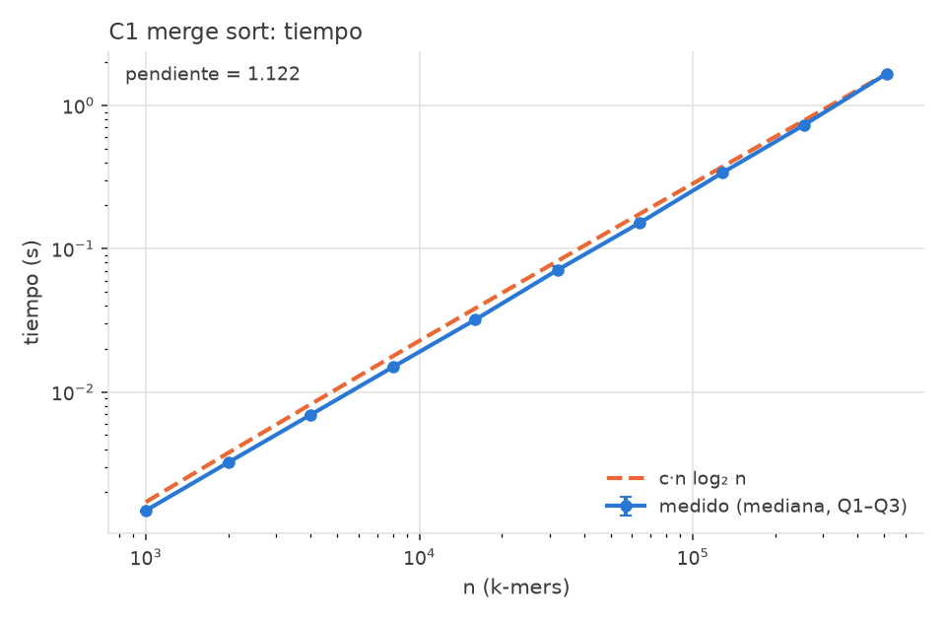
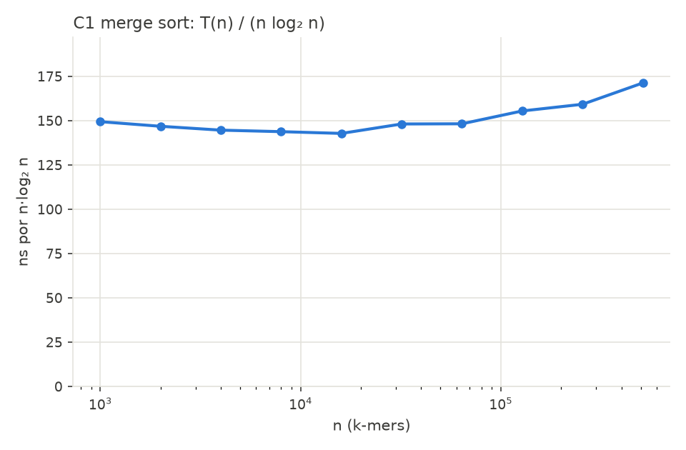
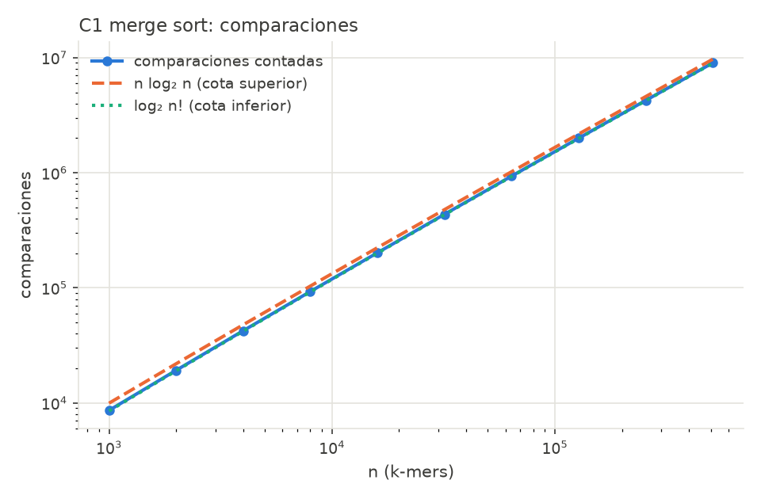
C2, arreglo dinámico
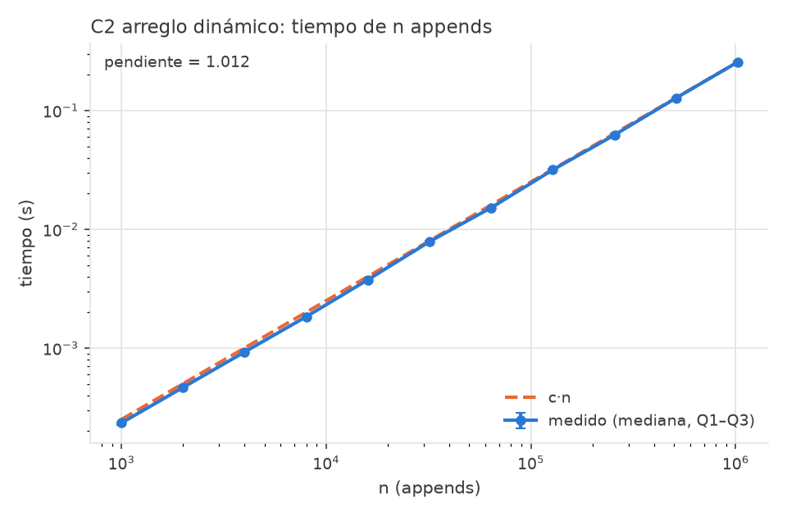
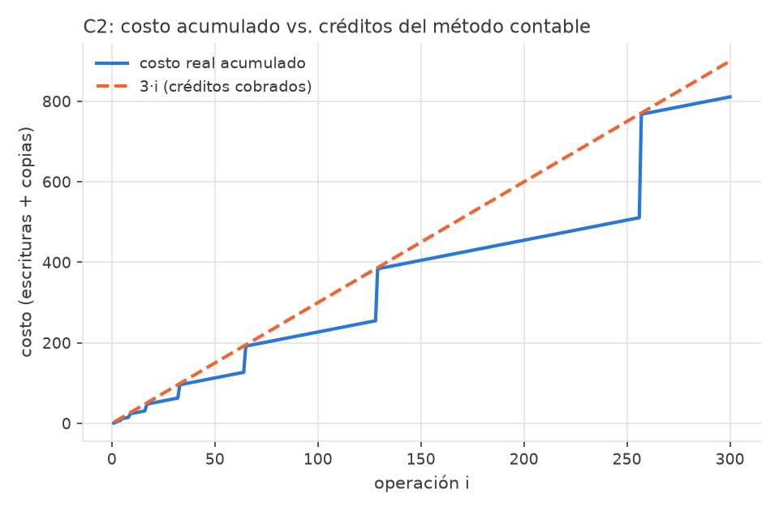
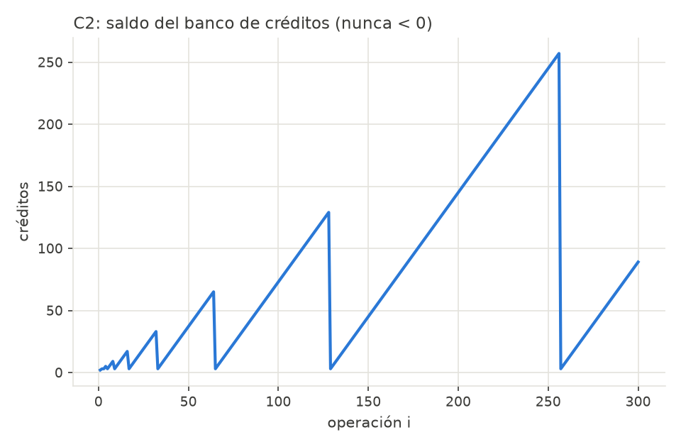
C3, Smith-Waterman
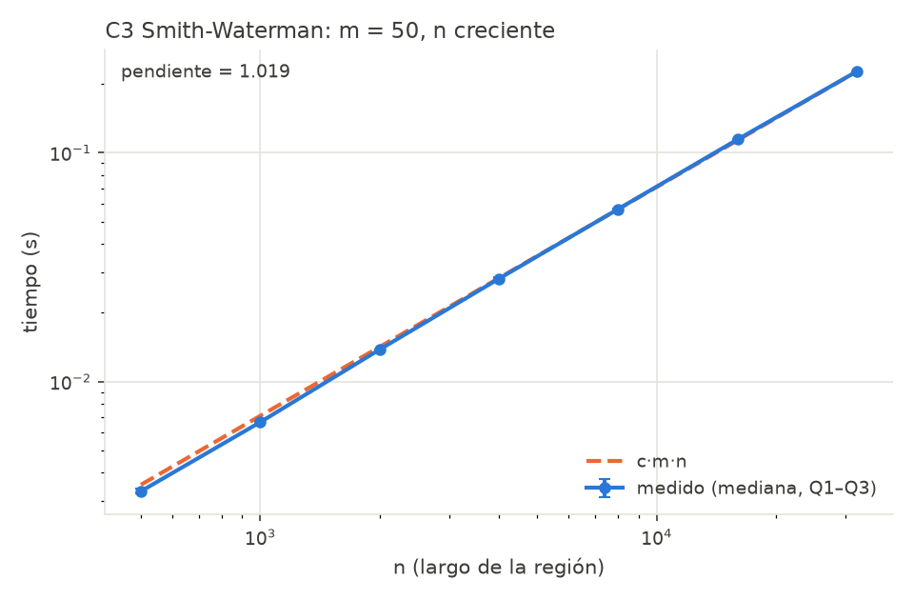
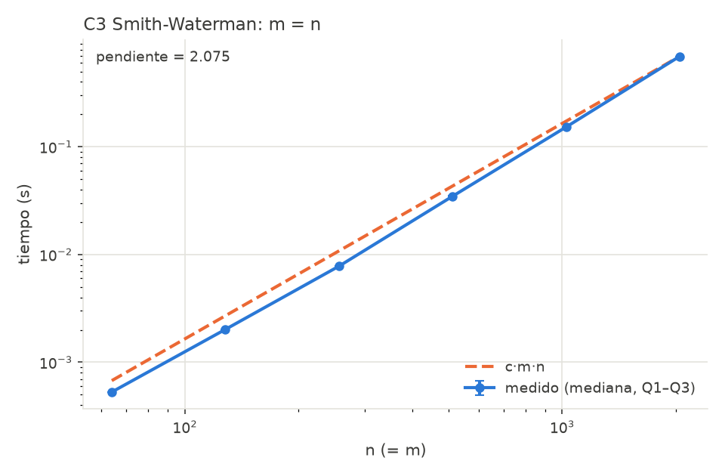
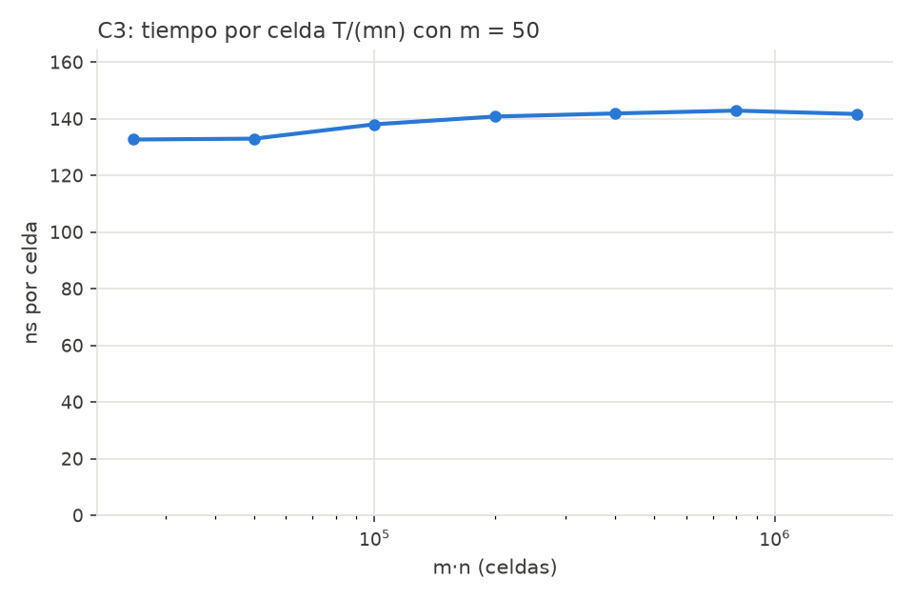

Discrepancias observadas y explicación
- C1, T/(n log n) sube para n ≥ 10⁵ (hasta 13 % sobre la media). Las comparaciones por elemento casi no cambian, así que no es un efecto algorítmico. Es memoria: con n grande, las listas de Python (punteros a tuplas dispersas en el heap) ya no caben en caché, y cada slice y cada lista nueva de mezclar reserva y copia más memoria. Para la entrega final lo comprobaremos midiendo con tracemalloc y repitiendo con arreglos de NumPy (memoria contigua).
- C3 cuadrado, el costo por celda sube de 119 a 165 ns. La tabla H de 2049×2049 enteros de Python ocupa decenas de MB y deja de caber en caché. Con m = 50 la tabla es pequeña y la razón queda casi plana (±4 %). Por eso la pendiente da 2,08 y no 2,00.
- C2, costo/n ≈ 2,02 y no 3. No es un error. Con n = 1000·2ⁱ el arreglo está justo antes de una duplicación (la capacidad es 1024·2ⁱ), y la cota 3n solo se alcanza con n = 2ʲ + 1. Por eso el experimento mide ambos casos.
- Constantes del intérprete. ≈ 140 ns por comparación o por celda es del orden de 100 veces más que en C. Las constantes cambian, pero no las pendientes, que es lo que valida la teoría.

4. Generador de datos
datos/generar.py produce, con semilla fija:
- Genoma: n bases uniformes en {A, C, G, T}.
- Lecturas: de largo 50, tomadas de posiciones aleatorias del genoma, con tres tipos de error:
  - sustituciones con probabilidad tasa_error (2 % por defecto);
  - inserciones y borrados con probabilidad tasa_indel (por defecto 0; los experimentos de C3 y el pipeline usan 1–2 %);
  - cada lectura guarda su posición real, para medir la exactitud del alineamiento.
- k-mers:comun/kmers.py los extrae codificados en 2 bits con una ventana deslizante en Θ(n).
Uso:python -m datos.generar <largo_genoma> <num_lecturas> [semilla] [tasa_indel].
Prueba de punta a punta (tests/test_comun_indice.py): con un genoma de 30 000 bases, 100 lecturas con 2 % de sustituciones y 1 % de indels, y k = 12, el pipeline ubica las 100 lecturas a ≤ 3 bases de su posición real.

